ｽﾍﾟｸﾄﾙﾗﾍﾞﾙ: ｽﾍﾟｸﾄﾙ 1

ﾗｲﾌﾞﾀｲﾑ 120.0 s

収集ｼﾞｵﾒﾄﾘ[度] :

試料傾斜角 = 0.0

方位角 = 0.0

ｴﾚﾍﾞｰｼｮﾝ = 30.0

加速電圧 = 10.00 kV

ｽﾍﾟｸﾄﾙ全ｶｳﾝﾄ数 = 192863

|  |  |  |  |
| --- | --- | --- | --- |
| ｻﾝﾌﾟﾙﾃﾞｰﾀ : | ｴﾈﾙｷﾞｰ[eV] | 分解能[eV] | ｶｳﾝﾄ数 |
| ｽﾄﾛｰﾌﾞ : | 3.8 | 51.92 | 1194170 |
|  |  |  |  |

定量最適化がおこなわれていません

ｽﾍﾟｸﾄﾙ処理 :

省略されたﾋﾟｰｸはありません

処理ｵﾌﾟｼｮﾝ : 酸素 ｽﾄｲｷｵﾒﾄﾘ (ﾉｰﾏﾗｲｽﾞ)

繰り返し回数 = 1

ｽﾀﾝﾀﾞｰﾄﾞ :

Na Albite 1999/06/01

Mg MgO 1999/06/01

Al Al2O3 1999/06/01

Si SiO2 1999/06/01

P GaP 1999/06/01

S FeS2 1999/06/01

K MAD-10 Feldspar 1999/06/01

Ca Wollastonite 1999/06/01

Cr Cr 1999/06/01

Mn Mn 1999/06/01

Fe Fe 1999/06/01

Ni Ni 1999/06/01

|  |  |  |  |  |  |
| --- | --- | --- | --- | --- | --- |
| 元素 | 質量濃度 | 原子数 | 化合物 | 化学式 |  |
|  | [%] | 濃度[%] | 濃度[%] |  |  |
| Na K | -4.59 | -3.93 | -6.19 | Na2O |  |
| Mg K | -0.09 | -0.08 | -0.16 | MgO |  |
| Al K | -0.51 | -0.37 | -0.96 | Al2O3 |  |
| Si K | 1.12 | 0.79 | 2.40 | SiO2 |  |
| P K | 24.42 | 15.51 | 55.95 | P2O5 |  |
| S K | 21.88 | 13.43 | 54.64 | SO3 |  |
| K K | -0.99 | -0.50 | -1.19 | K2O |  |
| Ca K | -0.37 | -0.18 | -0.52 | CaO |  |
| Cr K | -1.27 | -0.48 | -1.86 | Cr2O3 |  |
| Mn K | 1.64 | 0.59 | 2.11 | MnO |  |
| Fe K | -0.86 | -0.30 | -1.10 | FeO |  |
| Ni K | -2.46 | -0.82 | -3.13 | NiO |  |
| O | 62.08 | 76.35 |  |  |  |
| ﾄｰﾀﾙ | 100.00 |  |  |  |  |

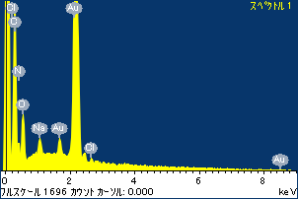

ﾌﾟﾛｼﾞｪｸﾄ : 20110930_Au05

ｵｰﾅｰ : Administrator

領域 分析領域 1

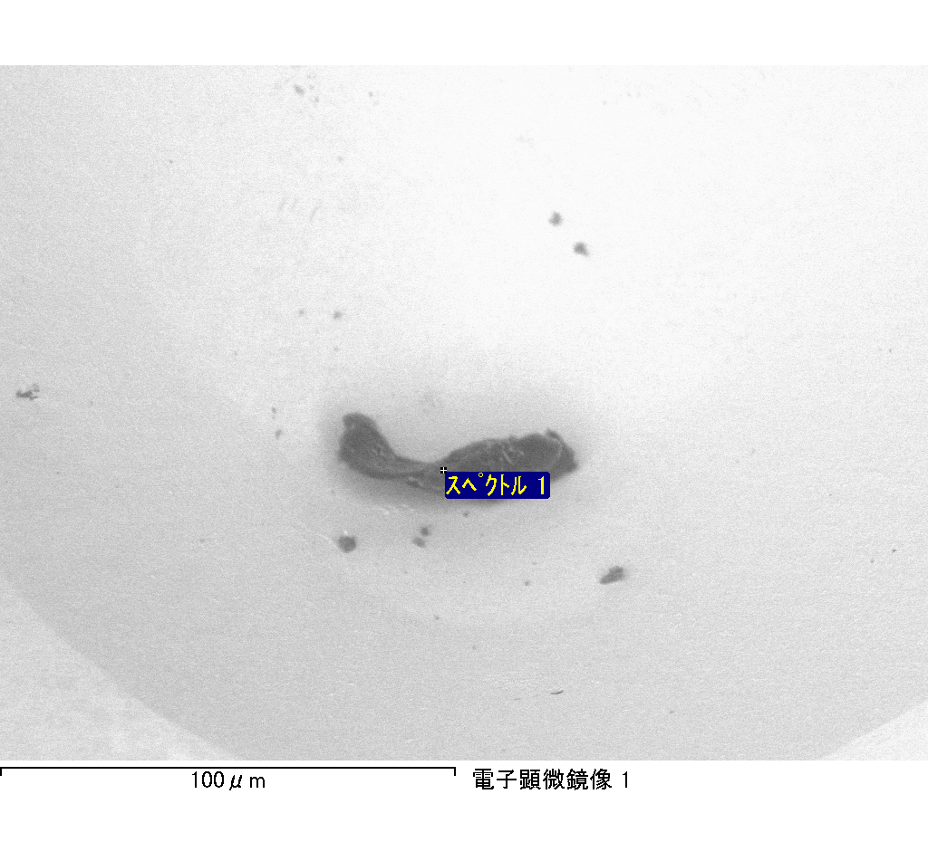

ｽﾍﾟｸﾄﾙﾗﾍﾞﾙ: ｽﾍﾟｸﾄﾙ 1

ﾗｲﾌﾞﾀｲﾑ 120.0 s

収集ｼﾞｵﾒﾄﾘ[度] :

試料傾斜角 = 0.0

方位角 = 0.0

ｴﾚﾍﾞｰｼｮﾝ = 30.0

加速電圧 = 10.00 kV

ｽﾍﾟｸﾄﾙ全ｶｳﾝﾄ数 = 191336

|  |  |  |  |
| --- | --- | --- | --- |
| ｻﾝﾌﾟﾙﾃﾞｰﾀ : | ｴﾈﾙｷﾞｰ[eV] | 分解能[eV] | ｶｳﾝﾄ数 |
| ｽﾄﾛｰﾌﾞ : | 3.8 | 51.93 | 1195180 |
|  |  |  |  |

定量最適化がおこなわれていません

ｽﾍﾟｸﾄﾙ処理 :

定量計算に使用されていないﾋﾟｰｸ : 2.831 keV

処理ｵﾌﾟｼｮﾝ : 酸素 ｽﾄｲｷｵﾒﾄﾘ (ﾉｰﾏﾗｲｽﾞ)

繰り返し回数 = 2

ｽﾀﾝﾀﾞｰﾄﾞ :

Na Albite 1999/06/01

Mg MgO 1999/06/01

Al Al2O3 1999/06/01

Si SiO2 1999/06/01

P GaP 1999/06/01

S FeS2 1999/06/01

K MAD-10 Feldspar 1999/06/01

Ca Wollastonite 1999/06/01

Cr Cr 1999/06/01

Mn Mn 1999/06/01

Fe Fe 1999/06/01

Ni Ni 1999/06/01

|  |  |  |  |  |  |
| --- | --- | --- | --- | --- | --- |
| 元素 | 質量濃度 | 原子数 | 化合物 | 化学式 |  |
|  | [%] | 濃度[%] | 濃度[%] |  |  |
| Na K | -24.54 | -22.59 | -33.08 | Na2O |  |
| Mg K | -0.05 | -0.04 | -0.08 | MgO |  |
| Al K | -0.65 | -0.51 | -1.24 | Al2O3 |  |
| Si K | 1.08 | 0.81 | 2.31 | SiO2 |  |
| P K | 27.17 | 18.57 | 62.25 | P2O5 |  |
| S K | 23.14 | 15.27 | 57.77 | SO3 |  |
| K K | -3.20 | -1.73 | -3.85 | K2O |  |
| Ca K | 0.35 | 0.18 | 0.49 | CaO |  |
| Cr K | 1.26 | 0.51 | 1.84 | Cr2O3 |  |
| Mn K | -0.80 | -0.31 | -1.03 | MnO |  |
| Fe K | 1.00 | 0.38 | 1.28 | FeO |  |
| Ni K | 10.48 | 3.78 | 13.33 | NiO |  |
| O | 64.77 | 85.68 |  |  |  |
| ﾄｰﾀﾙ | 100.00 |  |  |  |  |

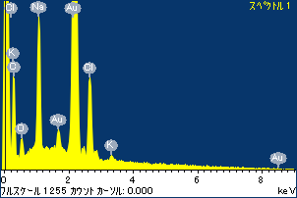

ﾌﾟﾛｼﾞｪｸﾄ : 20110930_Au05

ｵｰﾅｰ : Administrator

領域 分析領域 2

